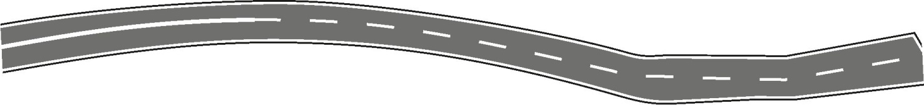

HPN projekt s.r.o.
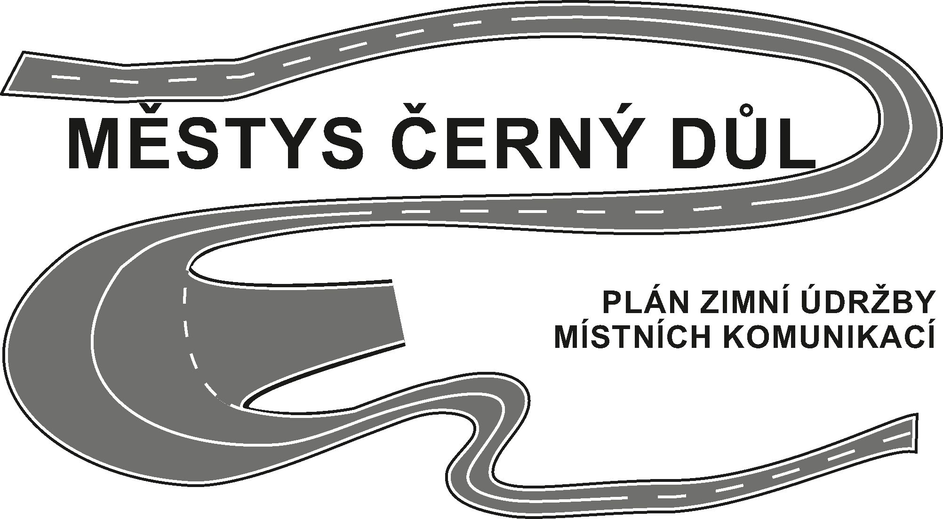
katastrální území: Černý Důl, Čistá v Krkonoších, Fořt
Vypracoval: Neckář Pavel Datum: Červen 2016

Operační plán zimní údržby místních komunikací

1.

Úvod
Úkolem zimní údržby místních komunikací je zmírňování závad ve sjízdnosti a schůdnosti na místních komunikacích vzniklých zimními povětrnostními vlivy a jejich důsledky a to tak, aby zimní údržba byla zajišťována s přihlédnutím ke společenským potřebám na straně jedné a ekonomickým možnostem vlastníka místních komunikací vycházejících ze schváleného rozpočtu obce na straně druhé.
Obsahem plánu je proto specifikace činnosti vlastníka místních komunikací s přihlédnutím k platným právním předpisům v této oblasti.
Poněvadž v zimním období není možno závady ve sjízdnosti a schůdnosti odstranit, nýbrž jen zmírnit, a vzhledem k tomu, že závady není možno zmírnit okamžitě na celém správním území obce, stanoví tento plán i priority údržby, a to jak místní, tak i časové. Tyto priority vyplývají ze stejné důležitosti místních komunikací a z technických možností provádění zimní údržby.
Operační plán zimní údržby místních komunikací je základním dokumentem pro provádění prací spojených se zimní údržbou těchto komunikací a zároveň je jedním z důkazních prostředků pro posouzení odpovědnosti vlastníka místních komunikací za škody vzniklé uživatelům komunikací z důvodů závad ve sjízdnosti a schůdnosti.

2.

Vysvětlení obsahu základních pojmů používaných v tomto plánu
Obecně závaznými předpisy se rozumí:
Zákon č. 13/1997 Sb. o pozemních komunikacích (dále jen „zákon“)
Vyhláška č. 104/1997 Sb., kterou se provádí zákon o pozemních komunikacích (dále jen „vyhláška“)
Zákon č. 97/2009 Sb., kterým se mění zákon č. 13/1997 Sb.
Zimní údržbou místních komunikací se rozumí zmírňování závad ve sjízdnosti a schůdnosti na těchto komunikacích, které byly způsobeny zimními povětrnostními vlivy a podmínkami (§ 41 odst. 1 vyhlášky).
Zimním obdobím pro účely tohoto operačního plánu se rozumí doba od 1. 11. do 31.3. následujícího roku. V tomto období se zimní údržba místních komunikací zajišťuje podle tohoto plánu. Pokud vznikne zimní povětrnostní situace mimo toto období, zmírňují se závady ve sjízdnosti a schůdnosti bez zbytečných odkladů přiměřeně k vzniklé situaci a technickým možnostem dodavatele zajišťujícího zimní údržbu komunikací.
Sjízdnost místních komunikací je takový stav těchto komunikací, který umožňuje bezpečnou jízdu silničních a jiných vozidel přizpůsobenou stavebnímu stavu a dopravně technickému stavu komunikací, povětrnostním podmínkám a jejich důsledkům (§ 26 odst. 1 zákona).
Závadou ve sjízdnosti místních komunikací se rozumí taková změna ve sjízdnosti, kterou nemůže řidič předvídat při pohybu vozidla přizpůsobeném dopravnímu stavu a stavebně technickému stavu komunikací, povětrnostním situacím a jejich důsledkům (§ 26 odst. 6 zákona).
Schůdnost místních komunikací a průjezdních úseků silnic je takový stav těchto komunikací, který umožňuje bezpečný pohyb chodců přizpůsobený stavebnímu stavu a dopravně technickému stavu komunikací, povětrnostním situacím a jejich důsledkům (§ 26 odst. 2 zákona).
Závadou ve schůdnosti je taková změna ve schůdnosti, kterou nemůže chodec předvídat ani při pohybu přizpůsobeném stavebnímu stavu a dopravně technickému stavu komunikace, povětrnostním situacím a jejich důsledkům (§ 26 odst. 7 zákona).
Vlastníkem místních komunikací je obec (§ 9 odst. 1 zákona).
Ekonomické možnosti vlastníka místních komunikací jsou dány zejména výší finančních prostředků, které může obec ze svého rozpočtu na zimní údržbu místních komunikací poskytnout.
Neudržované úseky místních komunikací jsou úseky, které se v zimním období neudržují jednak pro jejich malý dopravní význam (§ 27 odst. 6 zákona), jednak pro technickou nebo ekonomickou možnost zimní údržby.
Dodavatel zajišťující zimní údržbu místních komunikací - tímto dodavatelem je na základě smluvního vztahu společnost oprávněná provádět zimní údržbu.
Kalamitní situací se rozumí mimořádné zhoršení sjízdnosti a schůdnosti, které vzniklo nadměrným spadem sněhu zpravidla spojeným se silným větrem nebo mimořádným vytvořením náledí nebo námrazy, a to za předpokladu, že tyto živelné události způsobí nesjízdnost a neschůdnost místních komunikací na většině místních komunikací.
Pozn.: Odklízení sněhu mechanickými prostředky je z ekologického i ekonomického hlediska nejvhodnější technologií zimní údržby.
S odklízením sněhu se začíná v době, kdy vrstva napadlého sněhu dosáhne 7 cm. Při trvalém sněžení se odstraňování sněhu opakuje.

Organizace zimní údržby

Trvaní zimní údržby
- Mapova čast:
- legenda, mapa - s vyznačením pořadí důležitosti zimní údržby jednotlivých komunikací
- Textová část:
- soupis stanovišť mechanismů (s uvedením počtů a druhů mechanismů)
- pořadí důležitosti zimní údržby, lhůty pro zmírňování závad ve sjízdnosti místních komunikací
- zimní údržba komunikací pro pěší
- stanovení úseků místních komunikací, kde se neprovádí zimní údržba z hlediska malého dopravního významu nebo pro technické a ekonomické možnosti
- způsob provádění zimní údržby
- čištění komunikací po zimní údržbě
- tabulka s časovým rozpisem zimní údržby komunikací
2. Textová část
- Soupis stanovišť mechanismů (s uvedením počtů a druhů mechanismů)
Traktor se sněhovou radlicí.
- Pořadí důležitosti zimní údržby, lhůty pro zmírňování závad ve sjízdnosti místních komunikací, odstavných ploch
tabulka I.
Pořadí  důležitosti | Označení místních komunikací | Lhůty pro zmírňování závad ve sjízdnosti místních komunikací
I | rychlostní a sběrné komunikace s linkovou osobní přepravou, příjezdové místní komunikace a další významné místní komunikace | do 4 hodin
II | sběrné místní komunikace nezařazené do I. pořadí a důležité obslužné místní komunikace | do 12 hodin
III | ostatní obslužné místní komunikace | po ošetření místních komunikací  I. a II. pořadí, nejpozději do 48
neudržované | místní komunikace, na nichž není třeba vykonávat zimní údržbu z důvodu dopravní bezvýznamnosti (na tuto skutečnost obec upozorní | neudržují se

- Zimní údržba komunikací pro pěší
V zimním období zajišťuje údržbu chodníků obec.
- Stanovení úseků místních komunikací, kde se neprovádí zimní údržba z hlediska malého dopravního významu nebo pro technické a ekonomické možnosti
Vybrané místní a účelové komunikace navržené v mapové příloze plánu zimní údržby - viz mapa.
- Způsob provádění zimní údržby
1. Zimní údržba je prováděna traktorem a závěsnou (sněhovou) radlicí. V případě větší sněhové vrstvy je provedeno odstranění sněhové vrstvy kolovým nakladačem.
2. Při kalamitních situacích (velký spad sněhu, prudký vítr, tvoření sněhových jazyků, závějí):
V případě, že se postup v bodě 1 ukáže v daných podmínkách jako nedostačující, vyrozumí neprodleně odpovědný pracovník starostu obce, který zajistí nasazení další výpomoci v kalamitních situacích a to nasazení další mechanizace dle potřeby. Těmito prostředky se zajistí hrubé odstranění sněhu, a pokud dané podmínky dovolí, následuje dočištění traktorem a sněhovou radlicí.
- Čištění komunikací po zimní údržbě
Čištění komunikací se provádí po zimním období v těchto termínech:
- na místních komunikacích II. a III. třídy nejpozději do 31. května (odstranění zbytků zdrsňovacích materiálů, očištění dopravních značek a zařízení apod.)
- v období do 30. listopadu odstranění spadaného listí a zajištění funkčnosti odvodnění
Odpovědnost vlastníka místních komunikací je dána zákonem o pozemních komunikacích (zákon č. 13/1997 Sb. v platném znění a to zejména § 26, 27, 28 a 29).

Závěrečná zpráva - Pasport místních komunikací

příloha č. 1 - Plán zimní údržby komunikací
Pasport místních komunikací byl zpracován dle zákona o pozemních komunikacích č.13/1997 Sb. a prováděcí vyhlášky č. 104/1997 Sb., kde byly navrženy a zařazeny komunikace dle § 40 odst. 5a ve správním území městyse Černý Důl do příslušné třídy místních komunikací, očíslovány např. 1c, 2c atd. Na základě pasportizace místních komunikací byl zhotoven mapový plán zimní údržby dle zákona o pozemních komunikacích č. 13/1997 Sb. § 26, 27, 28 a prováděcí vyhlášky č. 104/1997 Sb. § 42 odst. 2, § 46, 47, příloha č. 6 bod 3, příloha č. 7 bod 6.
Černý Důl dne
starosta

